
nwjLFk f'k{kk funs'kky;
yfyr ukjk;.k fefFkyk fo'ofo|ky;] dkes'ojuxj] njHkaxk & 846 004 (fcgkj)
iQksu ,oa iQSDl % 06272 & 246506] osclkbZV % ddelnmu.ac.in, bZ&esy% director@ddelnmu.ac.in

Assignment for July 2022
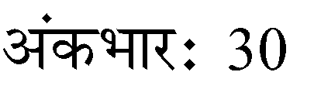
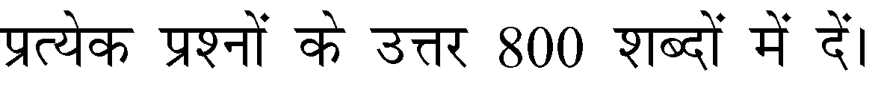
BA Pol. Science (Part III)
%
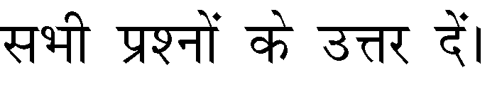

Paper 5
- आधुनिक लोक प्रशासन के 'नये आयामों' dh संक्षेप में विवेचना करें ।
- लोक प्रशासन पर नियन्त्रण के साधनों का विश्लेषण करें ।
- विकास प्रशासन को परिभाषित करें तथा इसकी विशेषताओं का वर्णन करें ।

Paper 6
- अन्तर्राष्ट्रीय राजनीति से आप क्या समझते हैं ? अन्तर्राष्ट्रीय सम्बन्ध और अन्तर्राष्ट्रीय राजनीति के मध्य अन्तर को दर्शावें ।
- "सामूहिक सुरक्षा एक मृगतृष्णा मात्र है ।" विवेचना करें ।
- 'मोदी शासन काल में भारत कh विदेश नीति की विवेचना करें।

Paper 7
- प्लेटो के न्याय सिद्धान्त का आलोचनात्मक परीक्षण कीजिए ।
- मैकियावली के राजनीतिक विचारों की विवेचना कीजिए ।
- बेंथम के उपयोगिता के सिद्धान्त का परीक्षण कीजिए ।

Paper 8
- विश्व शान्ति की समस्या पर वैश्विक महामारी कोविड-19 के संदर्भ में एक लेख लिखें ।
- तृतीय विश्व के रूप में अफ्रिकन-एशियन देशों के vH;qRFkku की विवेचना करें ।
- आतंकवाद की चुनौतियों के समाधान के विभिन्न उपायों का परीक्षण करें ।

·Assignment (nÙkdk;Z) tek djus dh vafre frfFk 30-06-2022·

